Муниципальное бюджетное образовательное учреждение
«Начальная школа – детский сад «Радуга»
с.Краснореченское

Проект
Моя семья

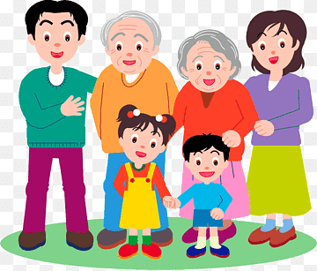

(старший дошкольный возраст)

Воспитатель Морева Татьяна Владимировна

2021 год

Тип проекта: информационно – творческий;
Участники.
Воспитанники подготовительной группы «Морячки», воспитатель группы, родители.
Продолжительность.
Краткосрочный (1,5-2 месяца).
Актуальность. Семья - это первый социальный институт, с которым ребенок встречается в жизни, частью которого является. Семья занимает центральное место в воспитании ребёнка, играет основную роль в формировании мировоззрения, нравственных норм поведения, чувств, социально-нравственного облика и позиции малыша. В семье воспитание детей должно строиться на любви, опыте, традициях, личном примере из детства родных и близких. И какую бы сторону развития ребёнка мы не рассматривали, всегда окажется, что главную роль в становлении его личности на разных возрастных этапах играет семья. К сожалению, в настоящее время в нашей стране в силу многих причин ослабевают родственные связи, уходит в прошлое традиционное семейное воспитание.
Цель. Формирование понятия «семья» и повышение роли семейных ценностей в становлении личности ребенка.
Задачи:
- Способствовать сплочению и единению представителей разных поколений
- Воспитывать у детей чувство привязанности, любви, уважения к членам своей семьи
- Расширять представления детей о своей семье, родственных отношениях, профессиях членов своей семьи
Проблемная ситуация.
В результате работы было выявлено, что дети имеют элементарные представления о своей семье, не все знают, кем работают их родители и бабушки с дедушками, мало кто из детей знает своё родословное, уходят в прошлое семейные праздники и традиции. Как изменить такое положение?
Считаем что именно мы, взрослые, должны помочь детям понять значимость семьи, воспитывать у детей любовь и уважение к членам семьи, прививать чувство привязанности к семье и дому. Любовь к близким людям, детскому саду, родному городу играет огромную роль в становлении личности ребенка.
Проблемы, на решение которых направлен проект:
- Утрата семейной функции передачи детям значимых культурных и жизненных ценностей;
- Недостаток знаний у дошкольников о своей семье;
- Разобщенность между семьей и детским садом.
Предполагаемый результат.
- Воспитание чувства гордости за свою семью и любви к её членам,
знать семейные традиции и праздники,
- Повысить уровень родительской активности в организации совместной деятельности по воспитанию детей.
- Установить с родителями доверительные и партнёрские отношения.
Связь с другими видами деятельности.
Социально-коммуникативное развитие, познавательное развитие, речевое развитие, художественно-эстетическое развитие, физическое развитие.
Этапы работы над проектом:
- Подготовительный: определение цели и задач проекта, сбор информационного материала, создание условий для организации работы в «Моя семья», составление плана мероприятий по организации детской деятельности – 1-я неделя.
- Основной (или этап реализации проекта): проводятся запланированные мероприятия для реализации проекта (беседы, опыты, эксперименты, творческая деятельность, рассматривание иллюстраций, чтение) – 2-я- 5-я неделя.
- Заключительный: подводятся итоги, подготавливается презентация, итоговая беседа – 6-я неделя.
Этапы реализации проекта.
Этапы | Деятельность педагога | Деятельность  ребенка | Взаимодействие с родителями
I. Подготовительный этап | - Беседа о семье.  - Подбор наглядно – дидактических пособий, игр, демонстрационного материала, природного материала, художественной и научной литературы, приобретение необходимого оборудования.  - Составление настольно - печатных игр: «Что такое хорошо, что такое плохо?», «Мои хорошие поступки», «Как мы живем в детском саду», «Моя семья, моя родословная», «Дарю подарки», «Мое имя», «Моя комната», «Найди предметы», «Чьи детки?», «Кем быть», «Кому, что нужно для работы».  - Изготовление атрибутов к драматизации:  Сюжетно-ролевых игр: «Дом», «Семья», « Детский сад», «Кто работает в детском саду?», «Профессия моих родителей», «День рождения». «В гости к бабушке», «Папин праздник», «День рождение мамы»  - Поиск и оформление информации для родителей по теме «Моя Семья».  - Оформление стены, уголка «Моя семья», папок передвижек, буклетов.  - Организация тестирования и анкетирования родителей на темы «Анкета для выявления  уровня педагогических возможностей родителей, «Какой вы родитель».  - Предложение родителям совместно с ребенком создать мини-альбом на тему «Моя семья». | - Участие в беседе на тему «Моя семья».  - Сбор информации по данному проекту совместно с родителями.  - Создание совместно с родителями мини-альбома на тему «Моя семья». | - Участие в беседе на тему «Моя семья».  - Прохождение тестирования и анкетирования на темы «Анкета для выявления уровня педагогических возможностей родителей», «Какой вы родитель».  - Изучение информации в уголке для родителей по данной теме проекта.  - Ознакомление с информацией консультаций, папок передвижек и буклетов на тему проекта.  - Сбор информации по проекту совместно с ребенком.  - Создание совместно с ребенком альбома на тему «Моя семья».
II.  Практический этап | • Показ сюжетных картин: «Моя семья», «У мамы день рождения», «С папой в магазин»,  «Мы в детском саду тоже одна семья» и т.д.  • Загадывание загадок на тему: «Семья», «Родной дом», «Детский сад».  - Чтение произведений: С.Капутикян «Моя бабушка», В.Чёрная «Хорошая внучка», Э.Успенский «Если был бы я девчонкой», Е.Благинина «Посидим в тишине», В.Осеева «Сыновья», А.Кымытваль «Песенка бабушки про непоседу», С.Баруздин «Мамина работа» а так же произведения Н. Носова, А. Барто, С. Маршака, К. Ушинского, В. Осеевой. Обсуждение прочитанного материала.  - Проведение беседы на темы: «Как росли родители, дедушка, бабушка»,  «Кто такие - родные, друзья, соседи», «Кто рядом с нами в детском саду».  - Чтение пословиц и поговорок о семье.  - Проведение занятия рисования на тему: « «Наша дружная семья», «Учимся правильно рисовать человека», «Поможем маме постирать платочки».  - Проведение беседы на темы: «Любимый отдых членов семьи», «Как я помогаю дома», «Наш домашний праздник», «Выходной день с мамой и папой», «Мои бабушка и дедушка», «Традиции нашей семьи»  - Организация и проведение познавательных занятий: «Состав семьи», «Работа моих родителей», «С кем я живу».  - Проведение занятия аппликации : «Мой дом – моя крепость», «Подарок папе», «Подарок  маме», «Посадил дед репку»,  «Испекла бабушка баранки», «Испекла бабушка колобок».  - Составление рассказов на тему:, «Мои папа, мама, бабушка, дедушка», «Моя комната», « Мое любимое занятие», «Мой лучший друг», «Чем я люблю заниматься в детском саду и дома», «Каким я хочу быть», «Как мы отдыхаем всей семьей».  - Организация и проведение игр: «Назови ласково», «С днем рождения».  - Плоскостное моделирование –  составление сюжетов из палочек на семейную тематику.  - Чтение и беседа по пословицам о семье.  - Загадывание загадок о семье.  - Консультация родителей на темы: «Влияние семьи на развитие ребенка», «Семья глазами ребенка». | - Рассматривание сюжетных картин: «Моя семья», «У мамы день рождения»,  «С папой в магазин», «Мы в детском саду тоже одна семья» и т.д.  • Отгадывание загадок на тему: «Семья», «Родной дом», «Детский сад».  - Слушание произведений: Обсуждение прочитанного материала.  - Участие в беседе на темы: «Как росли родители, дедушка, бабушка»,  «Кто такие - родные, друзья, соседи», «Кто рядом с нами в детском саду».  - Слушание пословиц и поговорок о семье.  - Активно участвует на занятии рисования на тему: «Наша дружная семья», «Учимся правильно рисовать человека», «Поможем маме постирать платочки».  - Участие в беседах на темы: «Любимый отдых членов семьи», «Как я помогаю дома», «Наш домашний праздник», «Выходной день с мамой и папой», «Мои бабушка и дедушка», «Традиции нашей семьи»  - Участие в познавательных занятиях: «Состав семьи», «Работа моих родителей», «С кем я живу».  - Активное участие на занятии аппликации: «Мой дом – моя крепость», «Подарок папе», «Подарок маме», «Посадил дед репку», «Испекла бабушка баранки», «Испекла бабушка колобок».  - Составление рассказов на тему: «Мои папа, мама,  бабушка, дедушка», «Моя  комната», « Мое любимое занятие», «Мой лучший друг», «Чем я люблю заниматься в детском саду и дома», «Каким я хочу быть», «Как мы отдыхаем всей семьей».  - Участие в играх: «Назови ласково», «С днем рождения».  - Плоскостное моделирование – составление сюжетов из палочек на семейную тематику.  - Слушание и участие в беседах по пословицам о семье.  - Отгадывание загадок о семье. | - Творческий досуг с ребенком  - Активное участие и помощь ребенку в выполнении творческих работ.  - Чтение ребенку на досуге произведений на тему семьи: С.Капутикян «Моя бабушка», В.Чёрная «Хорошая внучка», Э.Успенский «Если был бы я девчонкой», Е.Благинина «Посидим в тишине», В.Осеева «Сыновья», А.Кымытваль «Песенка бабушки про непоседу», С.Баруздин «Мамина работа» а так же произведения Н. Носова, А. Барто, С. Маршака, К. Ушинского, В. Осеевой.  - Консультация родителей на темы: «Влияние семьи на развитие ребенка», «Семья глазами ребенка», «Семейные традиции. Культура общения».
III. Заключительный этап | - Предложение родителям и ребенку создать семейный мини-альбом на тему «Это я».  - Предложение родителям и детям создать макет на тему «Родословное дерево»  - Составление презентации по проекту. Фотоотчет о проделанной работе. Показ родителям презентации по проекту «Моя семья». | - Создание совместно с родителями семейного мини-альбома на тему «Это я».  - Создание совместно с родителями макета на тему «Родословное дерево»  - Просмотр презентации по проекту. Просмотр фотоотчета о проделанной работе. | - Создание совместно с ребенком семейного мини-альбома на тему «Это я».  - Создание совместно с ребенком макета на тему «Родословное дерево»  - Просмотр презентации по проекту. Просмотр фотоотчета о проделанной работе.
По реализации проекта «Моя семья» были получены следующие результаты:
Ребенок:
- Дети получили необходимую информацию о своей семье.
О том, что такое семья, что у семьи есть история и традиции.
- Имеют представление о родственных отношениях.
- Проявят уважительное отношение и любовь к родным и близким к окружающим людям.
Родители:
- Повышается компетентность родителей в вопросах семейного воспитания.
- Повышается уровень родительской активности в организации совместной деятельности по воспитанию детей.
- Происходит обмен опытом семейного воспитания и традиций.
- Поиск новых форм взаимодействия педагогов с родителями.

Приложение №1.

Картотека
пальчиковой гимнастики
к проекту
«Моя семья»

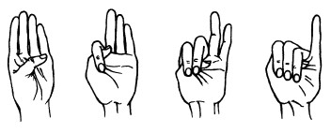«Моя семья»
Этот пальчик – дедушка,
Этот пальчик – бабушка,
Этот пальчик – папочка,
Этот пальчик – мамочка,
Этот пальчик я,
Вот и вся моя семья!!!
(Поочередное сгибание пальцев. Сначала на одной руке, затем на другой. В конце игры пожать себе руки)

«Мальчик-пальчик»
(пальцы сжаты в кулачок)
- Мальчик-пальчик, где ты был?
(разгибается большой пальчик)
- С этим братцем в лес ходил,
(разгибается указательный пальчик)
- С этим братцем щи варил,
(разгибается средний пальчик)
- С этим братцем кашу ел,
(разгибается безымянный)
С этим братцем песни пел.
(разгибается мизинец)
(Модификация: Большой палец соприкасается, по ходу стихотворения, со следующими пальцами)

«Если мама месит тесто»
Если мама месит тесто,
Это очень интересно
(левая рука сжата в кулачок, словно держит кастрюльку, правой - делаем движения как будто месим)
Ладушки, ладушки
(хлопаем в ладоши)
Что пекли? Оладушки!
(правой рукой держим воображаемую сковородку, левой льем на нее тесто)
Раз – оладушек для мамы,(раскладываем оладушки по тарелкам)
Два – оладушек для папы,
Три – оладушек для бабы,
Четыре – оладушек для деда.
А Ванюшечка дружок
Получает пирожок!(сцепить кисти рук )Ах, как вкусно!

Приложение №2.
ПРОЕКТ «МОЯ СЕМЬЯ»
Уважаемые родители, для наглядности и лучшего представления ребенка о вашей семье, предлагаем сделать вместе с ребёнком мини-альбом «Моя семья». Творчество приветствуется.
Он может выглядеть примерно так:
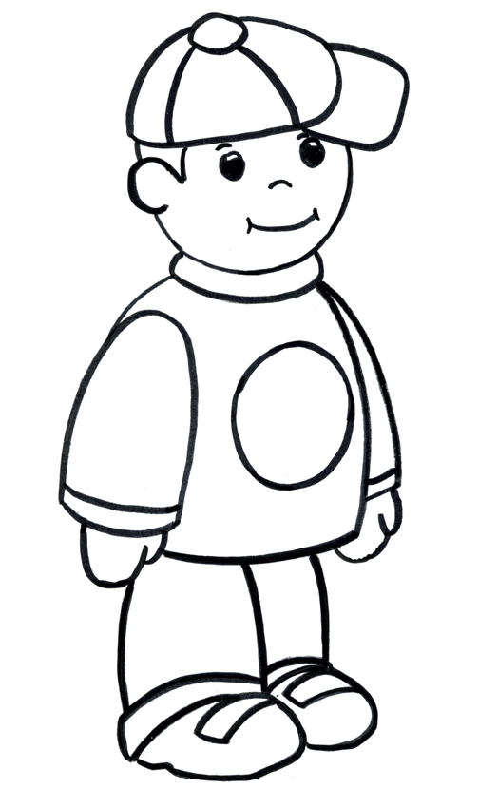
Это Я!
Меня зовут…

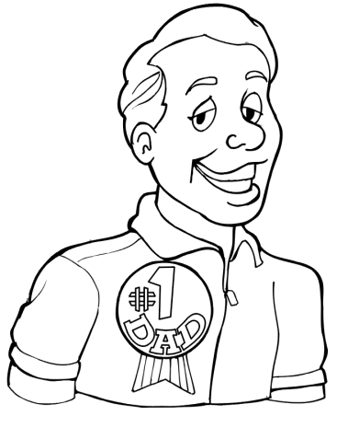
Это мой папа. Это моя мама
Его зовут… он работает… Ее зовут… она работает…
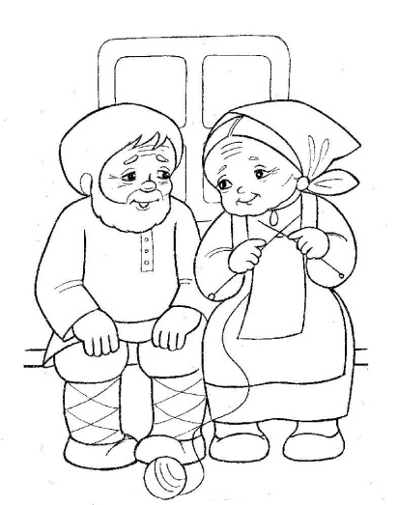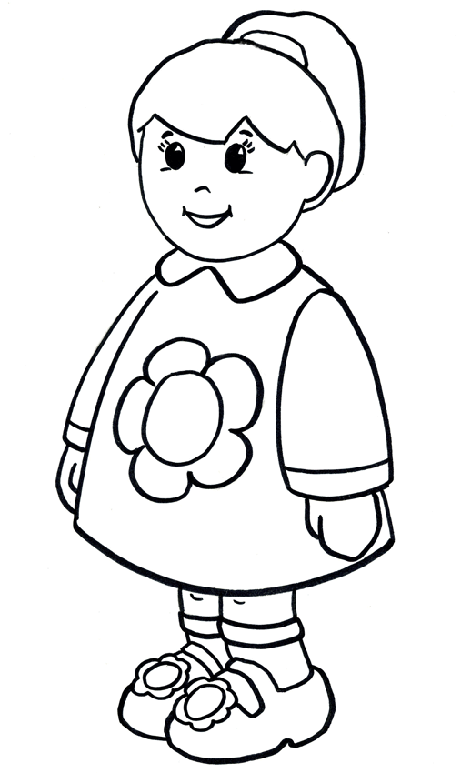
Это мои бабушка и дедушка Это моя сестра, брат
Их зовут… они… Ее (его)зовут… Она(он)…

Приложение 3.
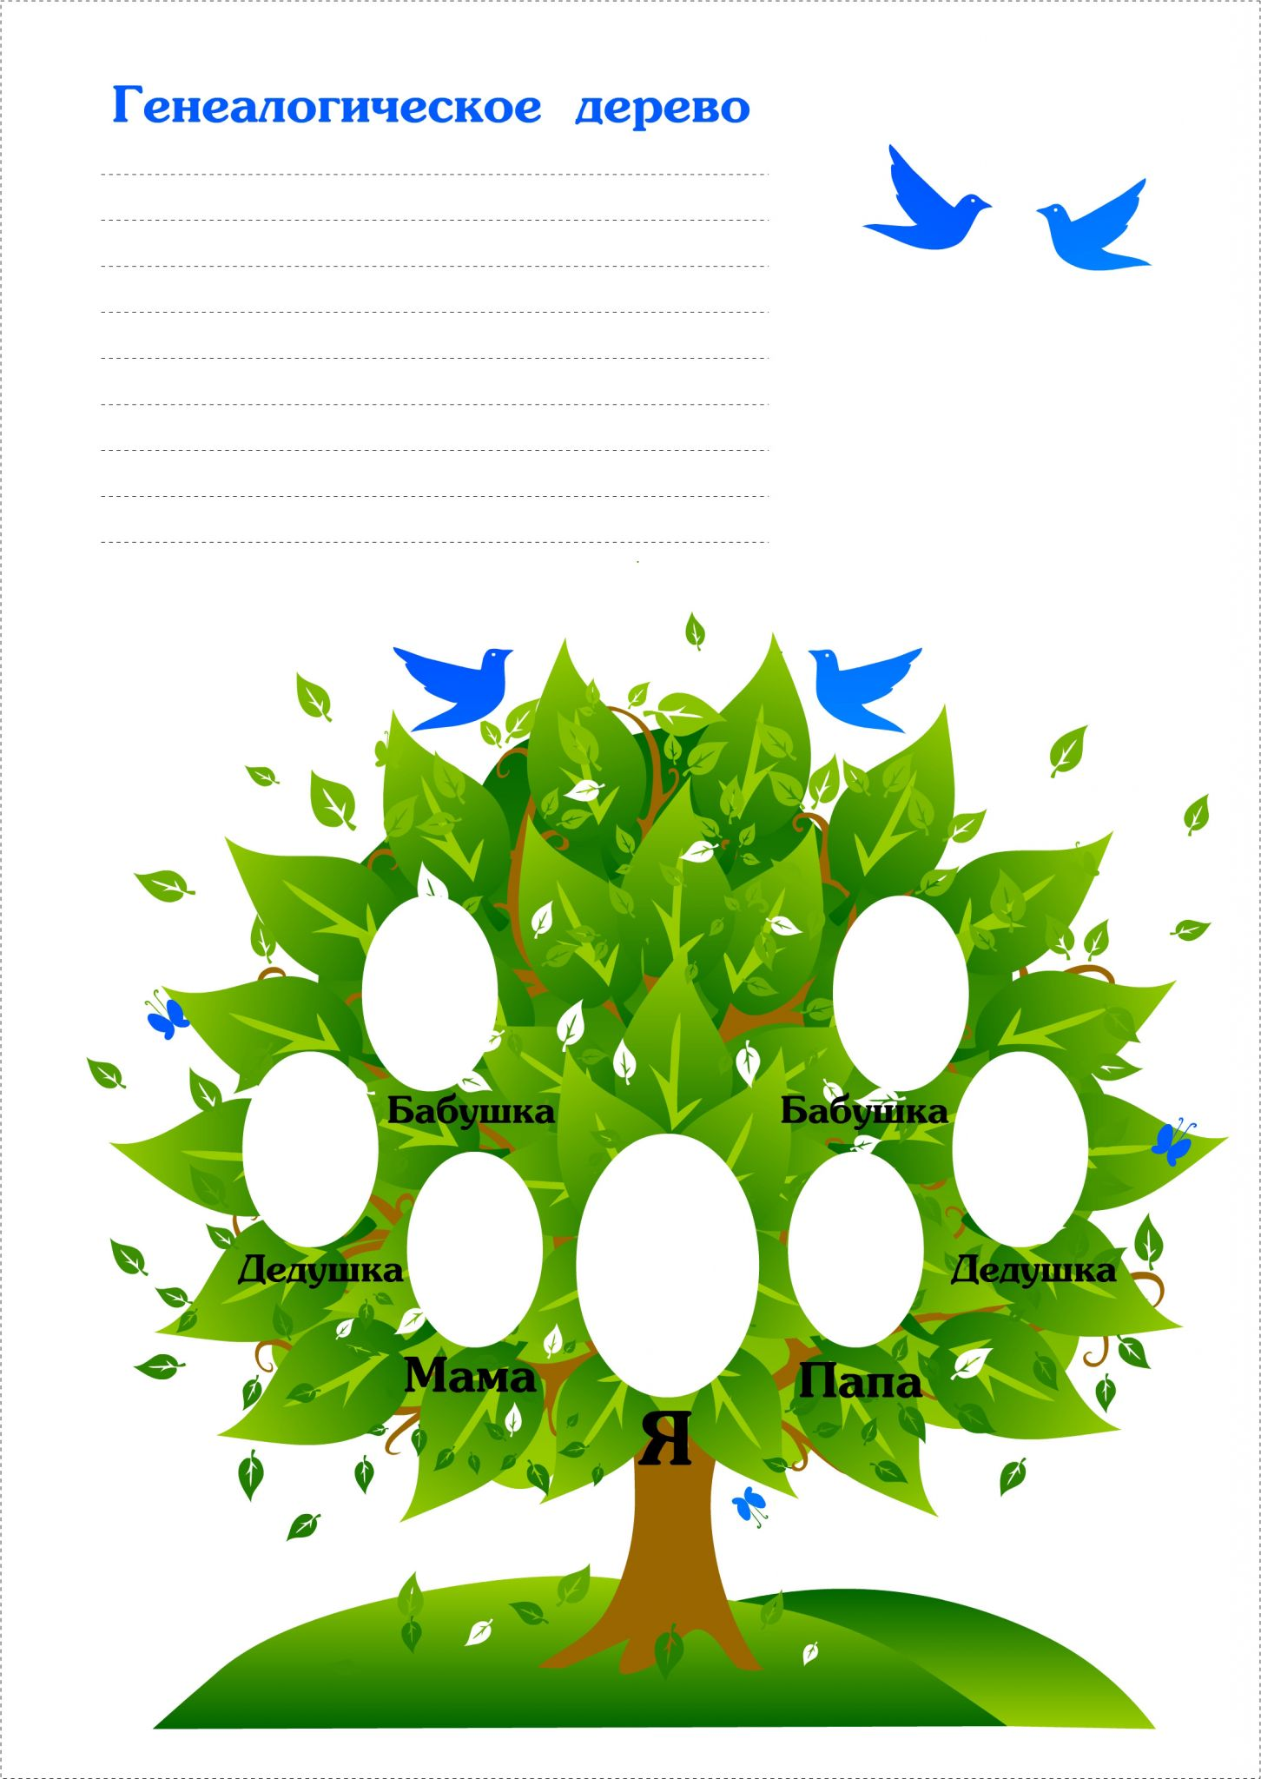

Приложение №4.

1. Анкета для выявления уровня педагогических возможностей родителей
Уважаемые родители!
Просим вас заполнить анонимную анкету.
1.Где вы черпаете педагогические знания:
а. используете собственный жизненный опыт, советы знакомых;
б. читаете педагогическую литературу;
в. используете советы воспитателей;
г. слушаете радиопередачи и смотрите телевизионные передачи;
2. Какие методы воспитания вы считаете наиболее результативными:
а. убеждение;
б. принуждение;
в. требование;
г. поощрение;
д. наказание;
е. обучение и личный пример;
3. Какие виды поощрения вы используете чаще:
а. словесные;
б. подарки;
в. развлечения;
4.Какие виды наказания, на ваш взгляд, наиболее эффективны в воспитании;
а. запугивание;
б. проявление неодобрения (словесно, мимикой или жестами)
в. физическое наказание;
г. лишение развлечений или обещанных подарков;
д. словесная угроза;
5.Единодушны ли члены вашей семьи в своих требованиях к ребенку:
а. единодушны всегда;
б. иногда расходятся во мнениях;

в. единодушия не бывает никогда;
Спасибо!
2. Анкета «Какой вы родитель?»
Тест
Инструкция: отметьте фразы, которые Вы часто используете в общении с детьми (в скобках указывается количество баллов).
1. Сколько раз тебе повторять? (2)
2. Посоветуй мне, пожалуйста… (1)
3. Не знаю, что бы я без тебя делала? (1)
4. И в кого ты такой уродился?! (2)
5. Какие у тебя замечательные друзья! (1)
6. Ну на кого ты похож (а)? (2)
7. я в твои годы!.. (2)
8. Ты моя опора и помощник (ца)! (1)
9. Ну что за друзья у тебя? (2)
10. О чём ты только думаешь? (2)
11. Какая (ой) ты у меня умница! (1)
12. А как ты считаешь, сынок (доченька)? (1)
13. У всех дети как дети, а ты… (2)
14. Какой ты у меня сообразительный (ая)! (1)
Оценка результатов:
5 – 7 баллов: Вы живёте с ребёнком душа в душу. Он искренне любит и уважает, ваши отношения способствуют становлению его личности.
8 – 10 баллов: У вас сложности во взаимоотношениях с ребёнком, непонимание его проблем, попытки перенести вину за недостатки в его развитии на него самого.
11 баллов и выше: Вы непоследовательны в общении с ребёнком. Его развитие подвержено влиянию случайных обстоятельств.

Приложение №5.
Консультация для родителей

«ВЛИЯНИЕ СЕМЬИ НА РАЗВИТИЕ РЕБЕНКА»

Семья для ребёнка - это место его рождения и основная среда, где он растёт и развивается. Она определяет в жизни ребенка очень многое. Недаром говорят: "Яблоко от яблони недалеко падает", "Родители трудолюбивы и дети не ленивы". Одна из наиболее сильных человеческих связей - это связь между родителями и детьми.
Ребёнок будет благополучен, если в семье доброжелательная атмосфера и такие семейные отношения, которые дают чувство защищенности, любви и принятия. Это стимулирует и направляет его развитие.
Незаменимый источник духовного и эмоционального развития ребёнка, его нравственных качеств, чувства уверенности в себе и позитивного восприятия мира - родительская любовь. Народная мудрость гласит: "У отца с матерью за пазухой и на морозе тепло", "Коли есть отец и мать, так ребёнку благодать". Не забывайте говорить своим детям, что вы их любите, им важно слышать это. Не бросайтесь словами: "Всё - я тебя не люблю. Если ты не сделаешь то, что я тебя прошу - я тебя любить не буду". Эти слова заставляют ребёнка сомневаться в вашем отношении к нему и зарождают в нем страх потерять вашу любовь, что ведет к невротизации, неуверенности в себе, возникновению различных страхов.
Семья должна обеспечивать чувство безопасности - это одно из основных условий нормального развития ребёнка. Ребёнок должен иметь возможность без опасений и страха взаимодействовать с внешним миром, осваивать новые способы его исследования и реагирования.
Родители являются источником необходимого жизненного опыта. Дети учатся у них определенным способам и моделям поведения. Поощряя или осуждая определенные поступки, а также применяя наказания и определяя приемлемую для себя степень свободы действий ребенка, родители формируют и влияют на его поведение.
Общение в семье формирует мировоззрение ребёнка, позволяет ему вырабатывать собственные нормы, взгляды, идеи. Морально-психологический климат семьи - это школа отношений с людьми.
В настоящее время всё больше внимания, в том числе и на государственном уровне, стали уделять семье. 2008г. был объявлен годом семьи, появился своеобразный праздник семьи - День Петра и Февронии. На телевидении всё больше становится социальной рекламы, программ и передач, направленных на то, чтобы люди задумались о семейных ценностях. Поэтому одним из приоритетных направлений работы нашего детского сада является взаимодействие с семьёй.

Консультация для родителей

«СЕМЬЯ ГЛАЗАМИ РЕБЕНКА»

Что значит семья в жизни ребёнка?
Семья – единый организм.
Об этом мы можем узнать из разговоров с детьми, рисунков и детских сочинений, а можно вспомнить своё детство, вспомнить родительский дом. У каждого из нас он свой, но есть и то общее, что связывает нас всех: здесь сказали свои первые слова, сделали первые шаги и совершили первые в своей жизни открытия. Дом – начало начал. Здесь рождается Любовь и Ненависть, Добро и Зло, Хамство и Порядочность; Невезение и Успех берут своё начало тоже здесь. Во всех испытаниях и бедах родной дом – убежище для души. Каждый дом похож на своих создателей.
В семье ребёнку нужны оба родителя – любящие отец и мать. Они как две ноги, на которых он идёт по жизни. Как же идти по жизни ребёнку, если у него нет одного из родителей? Ребёнок должен знать своих родителей, даже если они не живут вместе. А нерешённые супружеские проблемы, хотя и спрятанные под семью замками, способствуют появлению психологических проблем у ребёнка. Нарушение эмоционального состояния ребёнка, его “плохое” поведение, является симптомом других семейных болезней. Самая хорошая профилактика – оздоровление, улаживание супружеских отношений, решение собственных проблем. Они не изолированы, а прямо вплетены в ваши отношения с ребёнком. Ваши супружеские и собственные проблемы – не только ваше личное дело, но важный фактор развития личности вашего ребёнка.
Считается, что дети – это маленькие взрослые, просто размером поменьше
и с опытом покороче. Веками к ним так и относились: растили, воспитывали, иногда баловали, но в целом исходили из правил “ты должен” и “делай, как я”, поэтому многие поколения родителей растили детей так же, как растили их самих - по стандарту, по трафарету. Дети терпели и росли. Находились правда такие, которые упорно выбивались из этой наезженной колеи. Но судьба большинства из них оказалась незавидной: их брали в оборот, и так или иначе приводили к общему знаменателю. Те, которые не перевоспитались, уже вполне самостоятельно шли двумя путями: или опускались на дно, или становились первопроходцами (в науке, в искусстве, в семейной жизни). Но наступили времена, когда взрослые вдруг с изумлением обнаружили, что дети – другие, у них интересы другие, потребности другие, и вообще –голова у них работает как –то иначе. Человек не бывает так деятелен, пытлив и инициативен, как в детстве.
“Необходимо больше быть с детьми”, - пишут в многочисленных педагогических статьях. Однако, если спросить ребёнка, сколько времени в выходной он провёл с мамой или папой, он вряд ли будет точен. Зато он подробно расскажет, что именно он делал с родителями и было ли ему приятно.
Ребёнку важно не количество проведённого в с ним времени, а как оно проведено.
Иногда десять минут, проведённые в сердечной беседе, для ребёнка значат гораздо больше, чем целый день, проведённый вместе с вами. Ребёнок получает удовольствие от совместного общения, он чувствует, что вы его любите, и сам начинает испытывать к вам более тёплые чувства.
Великое искусство - жить вместе, любя друг друга нежно. Это должно начинаться с родителей.
Хочу рассказать вам притчу
Притча “Богатство, Удача и Любовь”
Глухой ночью в дом, находящийся в лесной глуши, где жил лесник с женой и дочерью, постучали. Жена лесничего открыла дверь и увидела на пороге трёх дам. Их лица закрывали тёмные вуали.
- Мы Богатство, Удача и Любовь, - сказали они. – Вы можете впустить в свой дом только одну из нас. Решите, кого вы хотите видеть в своём доме. Жена лесничего попросила их немного подождать: “Я должна с семьёй посоветоваться”. Во время семейного совета она сказала:
- Я впустила бы Удачу, ведь она нам поможет наладить наши дела.
Лесничий изъявил желание впустить в дом Богатство:
- Оно решит все наши финансовые проблемы, ведь нам так трудно живётся. Услышав это, дочь взмолилась:
- Давайте впустим любовь! Это – моя мечта!
Отец и мать, пошептавшись, решили, что они своё уже отжили, и если уж дочь мечтает о любви, то пусть хотя бы она будет счастлива. Жена лесничего открыла дверь дома и объявила дамам своё решение:
- Пусть войдёт Любовь.
Любовь вошла в дом, и в нём стало невероятно светло, как днём. А вслед за ней, взявшись за руки, в дом вошли Богатство и Удача.
Я желаю вам всем, чтобы в вашем доме навсегда поселилась любовь!

Консультация для родителей
«СЕМЬЯ ГЛАЗАМИ РЕБЁНКА»

С того момента, как ребёнок родился и начал обживаться в мире, он начал обучаться. Обучаясь, ребёнок постоянно воспитывается. Процесс воспитания направлен на формирование социальных качеств личности, на создание и расширение круга её отношений к окружающему миру — к обществу, к людям, к самому себе.
Никто не рождается на свет с готовым характером, интересами, склонностями, волей. Все эти свойства вырабатываются и формируются постепенно, в ходе всей жизни, с момента рождения и до зрелости.
Особую роль в жизни человека, формировании и удовлетворении духовных потребностей, а также в его первичной социализации играет семья. Уровень нравственной культуры родителей, их жизненные планы и устремления,
социальные связи, семейные традиции имеют решающее значение в развитии личности сначала ребёнка, потом молодого человека. В семье ребёнок приобретает убеждения, общественно одобряемые формы поведения, необходимые для нормальной жизни в обществе. Именно в семье проявляется в наибольшей степени индивидуальность ребёнка, его внутренний мир. Родительская любовь помогает раскрыть, обогатить эмоциональную, духовную и интеллектуальную сферу жизни детей.
Традиционно семья — главный институт воспитания. То, что человек приобретает в семье, он сохраняет в течение всей последующей жизни. Важность семьи обусловлена тем, что в ней человек находится значительную часть своей жизни. В семье закладываются основы личности. Семья создаёт у человека понятие дома не как помещения, где он живёт, а как ощущение места, где его ждут, любят, ценят, понимают и защищают.
В процессе близких отношений с матерью, отцом, братьями, сёстрами, дедушками, бабушками и другими родственниками у ребёнка с первых дней жизни начинает формироваться структура личности. В семье формируется личность не только ребёнка, но и его родителей.
Семья для ребёнка является одновременно и средой обитания, и воспитательной средой. Влияние семьи особенно в начальной стадии жизни ребёнка намного превышает другие воспитательные процессы. Родители, как первые воспитатели, имеют самое сильное влияние на детей. Глубокие контакты с родителями создают у детей устойчивое жизненное состояние, ощущение уверенности и надёжности. Ребёнок видит семью в качестве окружающих его близких людей: папы и мамы, бабушки и дедушки, братьев и сестёр. В зависимости от состава семьи, от отношений в семье к членам семьи и вообще к окружающим людям человек смотрит на мир положительно или отрицательно, формирует свои взгляды, строит свои отношения с окружающими. Именно в семье индивид получает первый жизненный опыт, поэтому очень важно, в какой семье воспитывается ребёнок: в благополучной или неблагополучной, полной или неполной.
В нашем обществе всё заметнее становится кризис семьи, который выражается в том, что семья всё хуже реализует свою главную функцию — воспитание детей, отсюда — появление «трудных детей».

Воспитание детей в семье — сложный социально-педагогический процесс. Он включает влияние всей атмосферы и микроклимата семьи на формирование личности ребёнка. Личный пример родителей — важнейшее средство влияния на воспитание детей. Не имея достаточных знаний и опыта, ребёнок копирует взрослых, подражает их действиям. Характер отношений родителей, степень их взаимного согласия, внимания, чуткости и уважения, способы решения различных проблем, тон и характер разговоров — всё это воспринимается ребёнком и становится образцом для его собственного поведения. Таким образом, окружающая социальная микросреда, психологический климат в семье, условия воспитания, взаимоотношения с родителями и личность самих родителей отражаются как на ребёнке, так и на особенностях его характера. Если семейная атмосфера неблагоприятна для психического развития ребёнка, то вполне вероятно, что и сформированные черты его личности тоже будут патологичны. Некоторые родители, впрочем, об этом забывают.
Уже в дошкольном возрасте взрослые должны различать потребности ребёнка и его капризы, которые должны пресекаться, Если действия ребёнка выходят за границы дозволенного, надо приучать ребёнка понимать и беспрекословно подчиняться слову «нельзя». В дошкольном возрасте основным видом деятельности является игра. Дети предпочитают строительные и бытовые игры. Ситуации для игр ребёнок также берёт из жизни. Таким образом, дошкольники
получают в семье первый нравственный опыт, учатся уважать старших, считаться с ними, учатся делать людям приятное, радостное, доброе.
В этом возрасте закладываются правильные отношения между мальчиками и девочками — отношения товарищества. Взаимного внимания и заботы. Лучшим средством воспитания правильных отношений является личный пример отца и матери, их взаимное уважение, помощь и забота, проявление нежности и ласки. Если дети видят хорошие отношения в семье, то, став взрослыми, и сами будут стремиться к таким же красивым отношениям. В детском возрасте важно воспитать чувство любви к своим близким — к родителям, к братьям и сёстрам, чтобы дети чувствовали привязанность к кому-либо из сверстников, привязанность и нежность к младшим. Семья — это первая школа общения ребёнка. В семье ребёнок учится уважать старших, заботиться о престарелых и больных, оказывать посильную помощь друг другу.
Дети особенно чувствительны к взаимоотношениям со взрослыми, не терпят нравоучений, резкостей, приказов, тяжело переживают грубость старших, недоверие и обман, контроль и подозрительность, нечестность и неискренность родителей.
Родители являются самыми близкими и дорогими людьми для детей, поэтому дети хотят подражать отцу или матери, быть похожими на них. Дети видят в родителях советчиков во всех своих делах, истинных друзей, с которыми можно поделиться и радостями, и заботами.
Известная педагогическая мудрость: «Всё хорошее и всё плохое человек получает из семьи!» Воспитательный процесс в семье происходит не только тогда, когда родитель разговаривает с ребёнком, объясняет что-либо, поучает его. Этот процесс происходит каждую секунду, каждый момент вашего с ребёнком совместного времяпровождения. Ребёнок — это чистый лист бумаги, готовый к заполнению. Ребёнок смотрит на вас, впитывает в себя ту информацию, которую вы даёте своим поведением. Дети, словно губка — воду, впитывают в себя всю информацию вашего поведения. Любое ваше недостойное поведение отразится на воспитании ребёнка.
Вся жизнь в семье — это образовательный процесс для ребёнка и педагогический для родителя. Учите своим примером! Семья первая, кто приобщает ребёнка к разным видам деятельности — познавательной, предметной, игровой, творческой, образовательной, коммуникативной. Семья поддерживает ребёнка, стимулирует и развивает в нём то, что находится в зачаточном состоянии.
Самое главное в этом — не забывайте поощрять своего малыша, хвалить, даже награждать за какое-либо действие, поступок. Старайтесь как можно меньше ругать его, тем более не делайте это публично.
Никогда нельзя забывать о том, что семья — первая и самая важная школа, основа основ, для маленького, но уже — человека.

Консультация для родителей

«СЕМЕЙНЫЕ ТРАДИЦИИ: КУЛЬТУРА ОБЩЕНИЯ»

Единственная настоящая роскошь – это роскошь человеческого общения. Умеем ли мы пользоваться этой роскошью в своих семьях, учим ли мы этому своих детей?
Семья – это первая школа общения ребёнка. В семье ребёнок учится уважать старших, заботиться о престарелых и больных, оказывать посильную помощь друг другу. В общении с близкими ребёнку людьми, в совместном бытовом труде у него формируется чувство долга, взаимопомощи. Лучшим средством воспитания правильных отношений является личный пример отца и матери, их взаимное уважение, помощь и забота, проявления нежности и ласки. Если дети видят хорошие отношения в семье, то, став взрослыми, и сами будут стремиться к таким же красивым отношениям. В детском возрасте важно воспитать чувство любви к своим близким – к родителям, к братьям и сёстрам, чтобы дети чувствовали привязанность к кому-либо из сверстников, привязанность и нежность к младшим.
Дошкольники получают в семье первый нравственный опыт, учатся уважать старших, считаться с ними, учатся делать людям приятное, радостное, доброе. Нравственные начала у ребёнка формируются на основе и в связи с интенсивным умственным развитием ребёнка, показателем которого являются его действия и речь. Поэтому важно обогащать словарь детей, в разговоре с ними подавать образец хорошего произношения звуков и в целом слов и предложений. С целью развития речи родители должны учить детей наблюдать явления природы, выделять в них сходное и различное, слушать сказки и рассказы и передавать их содержание, отвечать на вопросы и задавать свои. Развитие речи является показателем повышения общей культуры ребёнка, условием его умственного, нравственного и эстетического развития.

СЕМЕЙНЫЕ ТРАДИЦИИ: ПРАВИЛЬНЫЙ РЕЖИМ ДНЯ
Благополучие семьи и успешное воспитание в семье зависят и от формирования правильного (оптимального) режима дня с учетом жизненных ситуаций каждой семьи и его соблюдения каждым членом семьи. Режим дня семьи включает весь распорядок дня в течение суток – время на полноценный сон, закаливающие процедуры, на упорядоченный приём пищи, на все виды труда и отдыха. При этом учитываются возраст и состояние
здоровья детей. Режим дня семьи должен иметь воспитательное значение, что возможно лишь при обязательном привыкании детей к его выполнению без напоминания взрослых. Со стороны старших должен осуществляться контроль за качественным выполнением режимных моментов и трудовых поручений, оценка их, помощь при возникших затруднениях.

СЕМЕЙНЫЕ ТРАДИЦИИ: ПРАЗДНИКИ
Семейные праздники по случаю дня рождения взрослых и детей, а также других знаменательных дат, как День свадьбы родителей, День памятного события в жизни членов семьи (поступление в школу, победа на конкурсе и др.) имеют значительный воспитательный потенциал. К семейным праздникам также относятся проведения в доме общественных праздников как День матери, День отца, День семьи, профессиональные праздники взрослых. Подготовка детьми и взрослыми предстоящего праздника (придумывание сценария, стенгазеты, приготовление праздничных угощений), вручение подарков при особом эмоциональном подъёме создают ту атмосферу торжественности, радости и счастья, которая формирует духовную культуру, сплачивает семью как коллектив.

СЕМЕЙНЫЕ ТРАДИЦИИ: ЧТЕНИЕ
Чтение занимает особое место в воспитании ребёнка в семье. В дошкольном возрасте ребёнок особенно любит слушать сказки, которые ему читают взрослые, рассказы из жизни людей и животных. Из книг он узнаёт о хороших людях, об их делах, о животных, растениях. В сказке побеждает всегда сильный, ловкий, справедливый, честный и трудолюбивый человек, а злой, недобрый карается людьми и обществом. Слушая сказку, ребёнок не остаётся равнодушным к судьбе героя: он переживает, волнуется, радуется и огорчается, то есть у него формируются чувства, постепенно зарождается интерес к книге. В дальнейшем, когда ребёнок сам научится читать, важно
закрепить интерес и выработать навык самостоятельного и систематического чтения. Этот навык не появляется сам по себе, нужна согласованная и умелая работа семьи. Только это приобщит ребёнка к чтению, и он начнёт считать книги своими спутниками в приобретении новых знаний. Зародившийся интерес к чтению приведёт ребёнка в библиотеку, в книжный магазин. У него будут свои герои, которым он будет подражать.

СЕМЕЙНЫЕ ТРАДИЦИИ: СОВМЕСТНЫЕ ПОХОДЫ
Экскурсии и походы всей семьёй в лес, на речку, за грибами и ягодами, на
рыбалку оставляют неизгладимые впечатления, которые пронесёт ребёнок через всё жизнь. При общении с природой ребёнок удивляется, радуется, гордится тем, что он видел, слышал пение птиц, - в это время и происходит воспитание чувств. Чувство «прекрасного» помогает воспитать потребность - беречь окружающую среду. Экскурсии и походы всей семьёй являются также хорошим средством патриотического воспитания детей. Приобщение к истории родного края, в том числе к истории рода и семьи как её составной части, способствует формированию гражданина, учит детей к ответственности перед прошлым и будущим.

СЕМЕЙНЫЕ ТРАДИЦИИ: СОВМЕСТНЫЙ ТРУД
Совместный труд является основой организации жизни и быта семьи, в основе которой лежит равенство всех членов, привлечение детей к решению хозяйственных вопросов жизни семьи, ведению хозяйства, к посильному труду. Дети непосредственно вовлекаются в бытовой труд, учатся обслуживать себя, выполнять посильные трудовые обязанности в помощь отцу, матери. От того, как будет поставлено трудовое воспитание детей до школы, зависит их успех и в учении, а также в общем трудовом воспитании. В дошкольном возрасте дети очень подвижны, не могут продолжительное время сосредоточиваться на одном деле, быстро переключаться с одного вида занятий на другое. Школьное обучение потребует от ребёнка сосредоточенности, усидчивости, прилежания. Поэтому важно ещё в дошкольном возрасте приучать ребёнка к тщательности выполняемых поручений, учить его доводить начатое дело до конца,

проявлять при этом упорство и настойчивость. Вырабатывать эти качества необходимо (кроме игры) и в процессе бытового труда, включая ребёнка в коллективный труд по уборке помещения, на огороде.
Наличие у детей такого важного качества личности, как трудолюбие, есть хороший показатель их нравственного воспитания. По тому, как ребёнок будет относиться к труду, какими трудовыми умениями он будет обладать, окружающие будут судить о его ценности в обществе. Любовь к труду, умение работать в коллективе – залог успеха наших детей в их будущей жизни.
Кроме того, трудно переоценить значение труда в жизнедеятельности человека. Физический труд обеспечивает высокий жизненный тонус мышц и всех органов человека: улучшает все физиологические процессы в организме – правильное дыхание, кровообращение, обмен веществ, рост всего тела и отдельных органов. Физический труд является средством борьбы с утомлением, особенно для лиц занимающимся умственным трудом. Формирование культуры труда, смена видов труда, разумное их сочетание в режиме дня ребёнка обеспечивают его успешную умственную деятельность и сохраняют работоспособность.

